Министерство образования и науки Российской Федерации  
Федеральное‌ ‌государственное‌ ‌бюджетное‌ ‌образовательное‌ ‌учреждение‌

высшего‌ ‌образования‌

**«Пермский национальный исследовательский  
политехнический университет»**

Кафедра «Информационные технологии и автоматизированные системы»

**ОТЧЁТ**

**по лабораторной работе №9**

Дисциплина: «Информатика»

Тема: Структурное программирование. Файловые потоки

Вариант 1

Выполнил:

Студент группы РИС-20-1б

Азмагулов Артём Вадимович

Проверила:

Доцент кафедры ИТАС

Полякова О. А.

**Пермь, 2021**

**Цель работы**

Работа с текстовыми файлами, ввод-вывод текстовой информации и ее хранение на внешних носителях.

**Постановка задачи**

1) Скопировать в файл F2 только четные строки из F1.

2) Подсчитать размер файлов F1 и F2 (в байтах).

**Анализ задачи**

**1.** Для решения задачи необходимо:

**1.1.** Создать файл ввода f1.txt :

C:\Users\Артём\Desktop\Screenshot_2.png

**1.2.** Разработать метод по вставке строк в файл ввода f1.txt по циклу for:

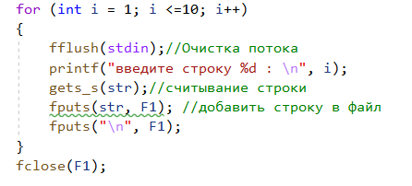

**1.3.**Разработать метод по копированию четных строк из файла f1.txt в файл f2.txt по циклу for:

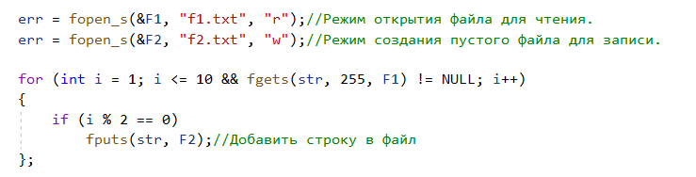

**1.4.** Реализовать подсчёт информации из файлов f1.txt и f2.txt

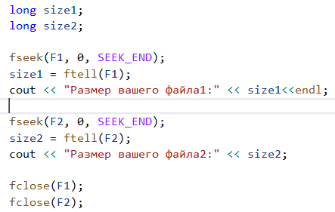

**2.**В ходе работы были использованы следующие типы данных:

1. int:



1. char:



1. Указатели:



**3.**Для операций ввода и вывода использовались следующие операторы и функции:

**3.1.**Ввод данных из файла F1.txt реализован с помощью функции fputs:



**3.2.** Вывод данных на консоль реализован с помощью оператора cout.





**3.3.**Вывод данных в файл реализован с помощью оператора вывода в файл.



**5.**Поставленные задачи будут решены следующими действиями:

**5.1.** Для ввода информации в файл используется цикл for, считывающий введенную пользователем строку и добавляющий ее в файл f1.txt:

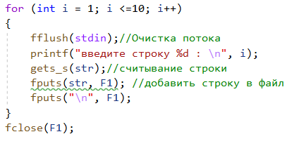

**5.2.**Копирование четных строк из файла F1 в F2реализованы с помощью функций fputs.

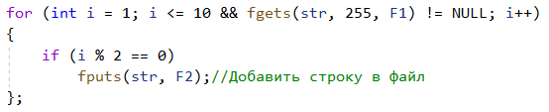

5.3. Определение размера файла реализовано через функции fseek и ftell:

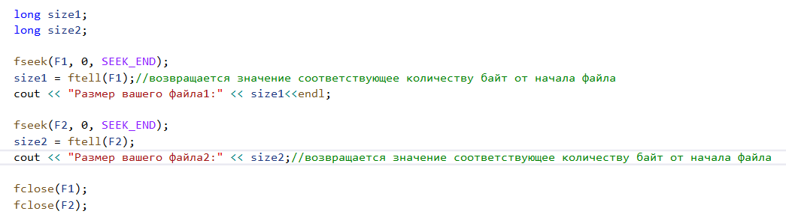

**Блок-схема программы**

**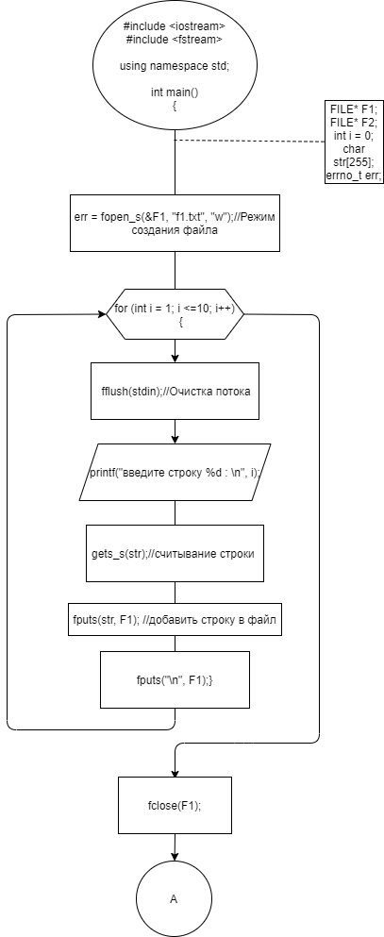**

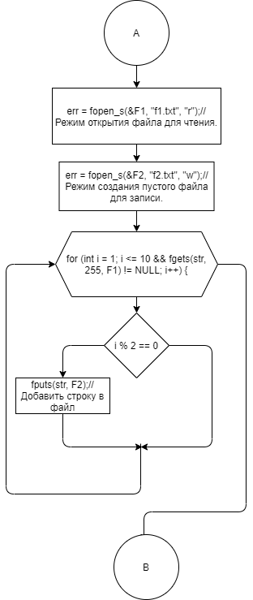

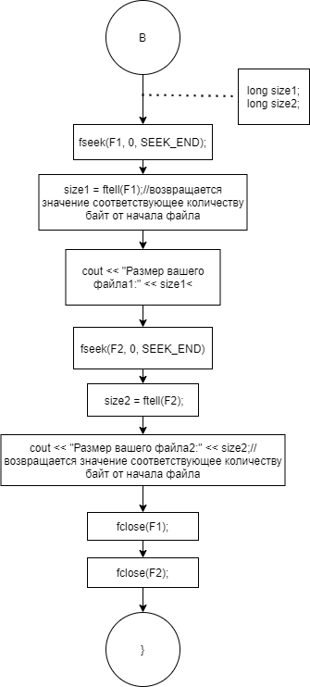

**Решение**

#include <iostream>

#include <fstream>

using namespace std;

int main()

{

system("chcp 1251 > null");

FILE\* F1;

FILE\* F2;

int i = 0;

char str[255];

errno\_t err;

err = fopen\_s(&F1, "f1.txt", "w");//Режим создания файла

for (int i = 1; i <=10; i++)

{

fflush(stdin);//Очистка потока

printf("введите строку %d : \n", i);

gets\_s(str);//считывание строки

fputs(str, F1); //добавить строку в файл

fputs("\n", F1);

}

fclose(F1);

err = fopen\_s(&F1, "f1.txt", "r");//Режим открытия файла для чтения.

err = fopen\_s(&F2, "f2.txt", "w");//Режим создания пустого файла для записи.

for (int i = 1; i <= 10 && fgets(str, 255, F1) != NULL; i++)

{

if (i % 2 == 0)

fputs(str, F2);//Добавить строку в файл

};

long size1;

long size2;

fseek(F1, 0, SEEK\_END);

size1 = ftell(F1);//возвращается значение соответствующее количеству байт от начала файла

cout << "Размер вашего файла1:" << size1<<endl;

fseek(F2, 0, SEEK\_END);

size2 = ftell(F2);

cout << "Размер вашего файла2:" << size2;//возвращается значение соответствующее количеству байт от начала файла

fclose(F1);

fclose(F2);

}

**Вывод на консоли**

